2 ПРОЕКТНА ЧАСТИНА

2.1 Розробка структури АСК ТП дозування компонентів шихти

2.1.1 Аналіз існуючих структур систем автоматичного дозування шихти
Структура систем автоматичного дозування може відрізнятися в залежності від технологічної схеми, обладнання, що використовується, властивостей матеріалів, що дозуються, а також вимог до системи. Дозування компонентів шихти може здійснюватися індивідуальними, не пов’язаними між собою дозаторами. Потрібне співвідношення витрат компонентів при цьому забезпечується встановленням певних заданих значень продуктивності кожного з дозаторів. Часто використовують схеми пов’язаного з’єднання дозаторів [2].
Індивідуальний дозатор (рисунок 2.1) уявляє собою одноконтурну автоматичну систему регулювання та призначений для стабілізації витрати матеріалу з бункера. Регулювання продуктивності Q живильника ЕВЖ (в даному випадку електровібраційного) здійснюється регулятором Р, до складу якого входять також перетворюючі та підсилюючі пристрої. Коло зворотного зв’язку системи містить пристрій вимірювання ваги ВВ, до якого відноситься також перетворювач маси. Задане значення продуктивності Q_{з} встановлюють за допомогою задатчика Зд, в якості якого може використовуватися сигнал з ПЛК.
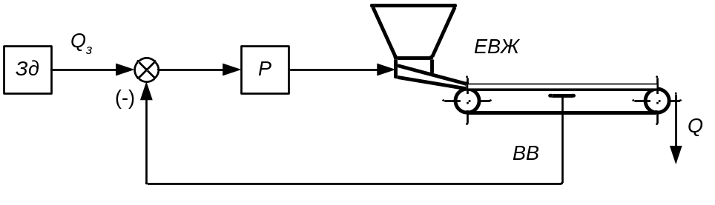
Рисунок 2.1 – Структурна схема системи автоматичного дозування з індивідуальним дозатором

Груповий дозатор (рисунок 2.2) уявляє собою одноконтурну автоматичну систему регулювання і призначений для стабілізації витрати однорідного матеріалу з декількох бункерів на збірний конвеєр. Загальна продуктивність дозатора Q_{заг} контролюється конвеєрним вимірювачем ваги ВВ і підтримується рівною заданому значенню Q_{з} регулятором Р, який впливає одночасно на декілька робочих органів, в даному випадку на шиберні заслінки тарілчастих живильників ТЖ₁-ТЖ₃.
Послідовне з’єднання дозаторів (рисунок 2.3) використовується з метою стабілізації співвідношення витрат компонентів, що дозуються. При послідовному з’єднанні один з дозаторів Д_{а} є ведучим і забезпечує стабілізацію витрати ведучого компонента Q_{а} у відповідності з заданим значенням Q_{а.з}. Для веденого дозатора Д_{б} задане значення продуктивності формується за допомогою елемента множення ЕМ у вигляді добутку витрати Q_{а} на заданий коефіцієнт співвідношення К_{ба.з}.

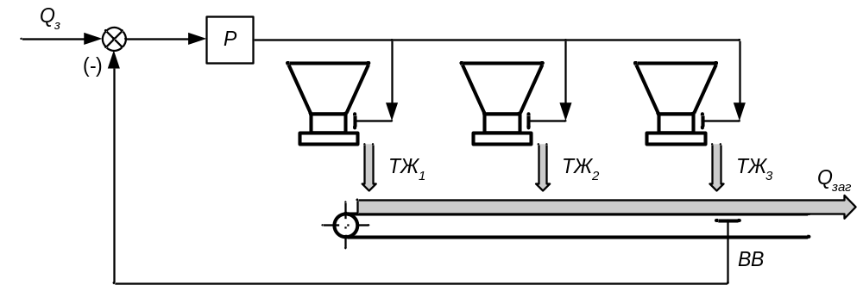
Рисунок 2.2 – Структурна схема системи автоматичного дозування з груповим дозатором

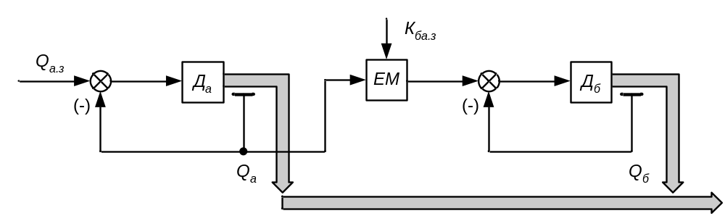
Рисунок 2.3 – Структурна схема системи автоматичного дозування з послідовним з’єднанням дозаторів

Паралельне з’єднання дозаторів (рисунок 2.4) призначене для стабілізації співвідношення між витратами компонентів, що дозуються, і витратою ведучого компоненту. При паралельному з’єднанні дозаторів Д_{б} і Д_{д} кожний з компонентів дозується в заданому співвідношенні (К_{ба.з}, К_{да.з}) до ведучого компоненту Q_{а}. Одночасно забезпечується певне співвідношення К_{дб} між продуктивністю Q_{д} і Q_{б} паралельних дозаторів. Внутрішні збурення кожного з дозаторів паралельно включеним дозатором не відслідковуються, отже, для таких збурень дозатори виявляються не пов’язаними.
При наявності у складі дозатора Д_{б} вимірювача сумарної витрати компонентів (рисунок 2.5) Q_{заг} визначення витрати Q_{б} виконується відніманням сигналів двох вимірювачів ваги:
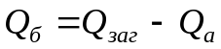.
Витрати компонентів Q_{а} і Q_{б} стабілізуються відповідними дозаторами незалежно один від одного, отже, в статиці система є незв’язаною. Але в динаміці збурення за витратою Q_{а} викликають певні коливання витрати Q_{б}. В цілому якість регулювання в даній системі нижче, ніж в незв’язаній системі з індивідуальними дозаторами.

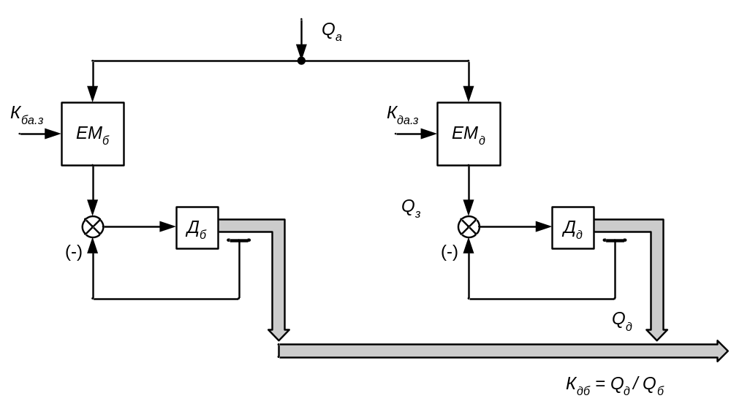
Рисунок 2.4 – Структурна схема системи автоматичного дозування з паралельним з’єднанням дозаторів

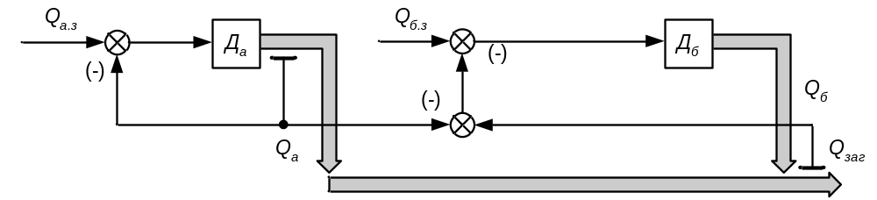
Рисунок 2.5 – Структурна схема системи автоматичного дозування з вимірювачем сумарної витрати компонентів

Сумарна витрата компонентів Q_{заг} контролюється вимірювачем ваги веденого дозатора Д_{б}. На рисунку 2.6, а веденим дозатором регулюється сумарна витрата Q_{заг} у співвідношенні К_{ба.з} +1 до витрати ведучого компонента Q_{а}. За схемою на рисунку 2.6, б шляхом віднімання витрати Q_{а} із загальної витрати Q_{заг} визначається фактична витрата веденого компонента Q_{б}. Завдання веденому дозатору формується у вигляді добутку Q_{а} на заданий коефіцієнт співвідношення К_{ба.з}. Система є зв’язаною, тобто дозатор Д_{б} відслідковує змінення продуктивності дозатора Д_{а}. У порівнянні з послідовним з’єднанням індивідуальних дозаторів дана система відрізняється гіршими динамічними властивостями.
З точки зору структури окремих дозаторів велике значення для підвищення якості регулювання має зниження запізнень в системі. Збурюючі впливи найчастіше виникають у вигляді довільних змін продуктивності живильника, які виникають за рахунок змінення фізичних властивостей матеріалу, що дозується, або прохідного перетину живильника. В схемі індивідуального живильника запізнення визначається часом переміщення матеріалу лотком віброживильника τ_{п} та стрічкою вимірювача ваги τ_{в.в}. Елементи запізнення містяться також в колі зворотного зв’язку дозатора (вимірювач ваги, а іноді і вторинний прилад). Особливо значним запізнення може виявитися при використанні групового дозатора, якщо збурення прикладене до найбільш віддаленого від вимірювача ваги живильника. Суттєвого підвищення якості регулювання в цьому випадку можна досягти за рахунок регулювання не загальної витрати матеріалу, а його частини, яка видається з найближчого до вимірювача ваги бункера.
а)
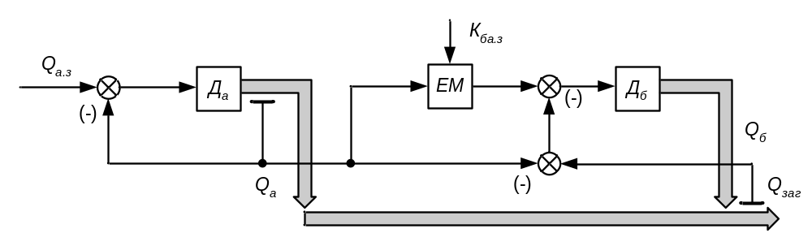
б)
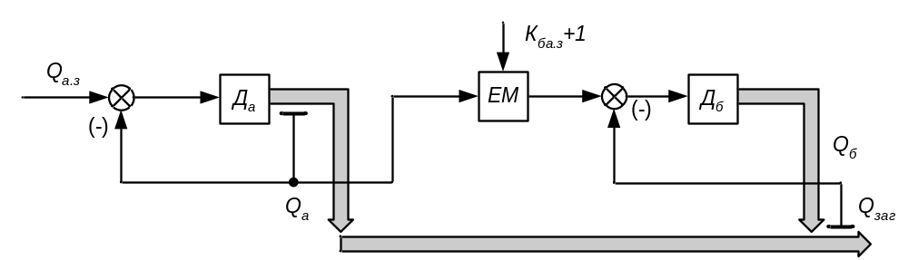
Рисунок 2.6 – Структурні схеми систем автоматичного дозування з послідовним з’єднанням дозаторів та вимірювачем сумарної витрати компонентів

2.1.2 Вибір структури системи автоматичного керування процесом дозування компонентів шихти
Аналіз технологічного процесу дозування компонентів шихти в умовах агломераційної фабрики ВАТ «Південний ГЗК» показує, що найдоцільнішим є використання системи автоматичного дозування компонентів шихти з паралельним з’єднанням дозаторів (рисунок 2.7).

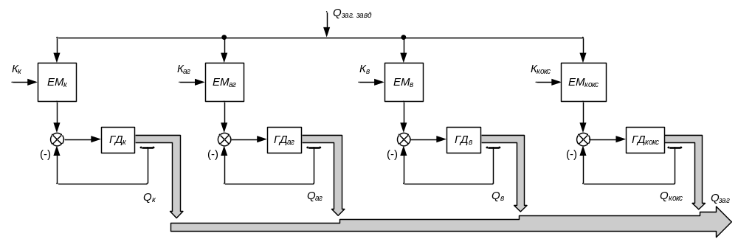

Рисунок 2.7 – Структурна схема системи автоматичного дозування компонентів шихти:
ГД_{к}, ГД_{аг}, ГД_{б}, ГД_{кокс} – групові дозатори концентрату, аглоруди, бентоніту та коксу відповідно; ЕМ_{к}, ЕМ_{аг}, ЕМ_{б}, ЕМ_{кокс} – елементи множення для розрахунку заданої витрати концентрату, аглоруди, вапняку та коксу відповідно; Q_{заг.завд} – задана загальна продуктивність системи дозування шихтових матеріалів; К_{к}, К_{аг}, К_{б}, К_{кокс} – розраховані коефіцієнти вмісту концентрату, аглоруди, вапняку та коксу в агломераційній шихті; Q_{заг} – фактична продуктивність системи дозування; Q_{к}, Q_{аг}, Q_{б}, Q_{кокс} – фактичні витрати концентрату, аглоруди, вапняку та коксу відповідно.

Завдання загальної продуктивності за шихтою надходить з системи узгодження продуктивності спікального відділення та відділення підготовки шихти . Далі на основі алгоритму розрахунку складу агломераційної шихти визначаються коефіцієнти вмісту компонентів (К_{к}, К_{аг}, К_{б}, К_{кокс}) в агломераційній шихті та в елементах множення (ЕМ_{к}, ЕМ_{аг}, ЕМ_{б}, ЕМ_{кокс}) формується завдання продуктивності для групових дозаторів концентрату, аглоруди, вапняку та коксу.
Дозування концентрату доцільно здійснювати груповим дозатором (рисунок 2.2), що складається з 5 дискових живильників, розміщених під 5 бункерами концентрату. Дискові живильники завантажують збірний конвеєр. Загальна продуктивність групового дозатору повинна вимірюватися за допомогою конвеєрних терезів. Регулювання продуктивності виконується шляхом змінення частоти обертання чаш дискових живильників, для цього в проекті необхідно впровадити частотні перетворювачі та мікропроцесорну систему керування на базі програмованого логічного контролера (ПЛК).
Дозування аглоруди доцільно здійснювати груповим живильником, що складається з 2 стрічкових живильників ДНЛ-1, що розвантажують 2 бункери аглоруди. Для вимірювання витрати використовується конвеєрний вимірювач ваги, з якого аглоруда потрапляє на стрічку збірного конвеєра. Регулювання продуктивності виконується шляхом змінення швидкості стрічки живильника.
Для дозування вапняку доцільно використовувати груповий дозатор, що складається з 2 стрічкових дозаторів 7422 ДН 100-150-3, які розвантажують 2 бункери вапняку. Кожний стрічковий дозатор має власну систему керування продуктивністю, що складається з регулятора на базі ПЛК та індивідуального вимірювача ваги, на основі якого в системі реалізовано зворотній зв’язок за продуктивністю дозатора. Регулювання витрати вапняку здійснюється шляхом змінення швидкості руху стрічкового конвеєру.
Для дозування коксу доцільно використати груповий дозатор, що складається з 2 стрічкових дозаторів 7422 ДН 100-50-3, які розвантажують 2 бункери коксу. Кожний дозатор має власну систему керування продуктивністю, що складається з регулятора на базі ПЛК та індивідуального вимірювача ваги, на основі якого в системі реалізовано зворотній зв’язок за продуктивністю дозатора. Регулювання витрати коксу здійснюється шляхом змінення частоти обертання двигуну віброприводу дозатора.

2.2 Математичне забезпечення АСК ТП дільниці дозування шихти в умовах агломераційної фабрики ВАТ «Південний ГЗК»

2.2.1 Вибір критеріїв якості роботи системи автоматичного дозування компонентів шихти
Якість роботи систем автоматичного дозування залежить, з одного боку, від точності дозаторів і структури систем, а з іншого – від характеру і величини збурюючих впливів. Збурюючі впливи в системах дозування викликані цілим рядом причин і мають різний характер. Поряд з різкими короткочасними збуреннями (наприклад, в результаті обрушення матеріалу в бункері), на системи діють і більш плавні впливи, які викликаються, наприклад, зміненням рівня матеріалу в бункері, зміненням насипної маси матеріалу і т.д [3].
Статична помилка окремого дозатора складається з помилок вимірювальних і регулюючих пристроїв. У відповідності з рівнянням статичної характеристики помилка вимірювача ваги залежить від помилок, пов’язаних з коливаннями швидкостями вагового транспортеру, із зміненням довжини його робочої ділянки в результаті змінення місця потрапляння матеріалу, а також визначається точністю вагової системи. Похибка вимірювання витрати матеріалу за масою безпосередньо залежить від точності перетворювачів зусилля і контролю швидкості стрічки вимірювача ваги. Динамічні помилки визначаються якістю перехідних процесів в системі регулювання дозатора і залежать від його динамічних властивостей і налаштувань регулятору. Часто точність дозаторів практично виявляється значно меншою ніж паспортна за рахунок їх неправильного встановлення або недостатньо якісного обслуговування.
Похибка контролю витрати може досягти достатньо великого значення, якщо вимірювачем ваги контролюється сумарна витрата декількох компонентів. При розташуванні конвеєрних вагів після кожного з двох дозаторів відносна помилка контролю витрати наступного компонента, якщо його абсолютна величина значно менша попереднього, може складати 25 % і більше. Звідси випливає, що визначення витрати матеріалу відніманням сигналів двох конвеєрних вагів може бути достатньо точним лише в тому випадку, коли витрата наступного компоненту значно перевищує витрату попереднього компоненту.
Підвищення точності дозування забезпечується правильним вибором верхніх меж продуктивності живильників і вимірювачів ваги, а також вибором оптимальних налаштувань регулятора. Максимальні значення продуктивності елементів систем дозування повинні відрізнятися не більш ніж на 15-20% від фактичних максимальних значень витрат матеріалів. Налаштування регулятора доцільно приймати такими, щоб забезпечувався коливальний характер процесу дозування.
Якість роботи дозатора може оцінюватися інтегральними показниками, що характеризують величину відхилення маси дозованого матеріалу або відносну похибку дозування за окремий проміжок часу. За оцінку якості регулювання дозатору приймають величину середньоквадратичного відхилення його продуктивності від заданого значення і показник нестабільності процесу дозування, або коефіцієнт стабільності дозування.
Критерієм якості роботи систем автоматичного дозування є стабільність коефіцієнтів співвідношення витрат матеріалів, що дозуються. Показником якості дозування може слугувати інтегральна оцінка, а стабільність процесу дозування може бути оцінена за середньоквадратичним відхиленням коефіцієнту співвідношення.
До основних критеріїв оцінки якості роботи окремих дозаторів належать:
1. Величина відхилення маси дозованого матеріалу від заданого значення
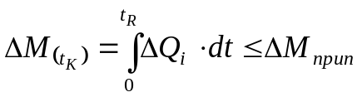, (2.1)
де t_{K} – час контролю; ΔQ_{i} – відхилення поточного значення витрати матеріалу від заданого значення; ΔМ_{прип} – припустиме значення відхилення маси віддозованого матеріалу.
2. Відносна похибка дозування
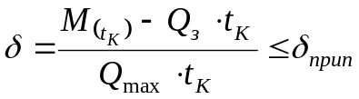, (2.2)
де 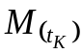 – загальна маса матеріалу, яка пройшла через дозатор за час t_{K} (визначається зважуванням на контрольних вагах); Q_{з} – задане значення витрати матеріалу; Q_{max} – максимальне значення витрати матеріалу.
3. Середньоквадратичне відхилення продуктивності процесу дозування
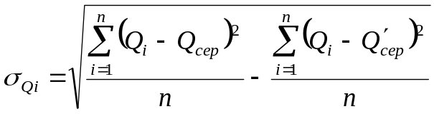, (2.3)
де n – кількість врахованих при автоматичній реєстрації значень витрати матеріалу; Q_{i} – поточне значення витрати матеріалу; Q_{сер} – середнє за час 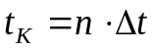 значення витрати матеріалу; Q’_{сер} – середнє за тривалий проміжок часу (декілька годин, діб) значення витрати матеріалу.
4. Показник нестабільності процесу дозування.
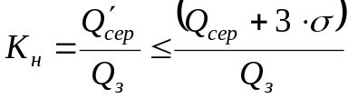. (2.4)
5. Коефіцієнт стабільності дозування
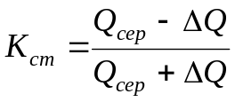. (2.5)
Для оцінки якості роботи систем автоматичного дозування використовуються наступні основні критерії:
1. Відхилення коефіцієнта співвідношення віддозованих мас компонентів від заданого значення
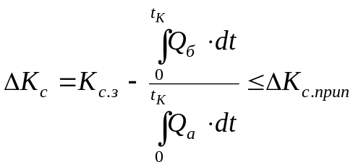, (2.6)
де К_{с.з} – задане значення коефіцієнта співвідношення мас компонентів; Δ К_{с.прип} – припустиме значення відхилення коефіцієнта співвідношення віддозованих мас компонентів від заданого значення; Q_{а}, Q_{б} – витрати першого та другого компонентів відповідно.
2. Середньоквадратичне відхилення коефіцієнту співвідношення витрат компонентів
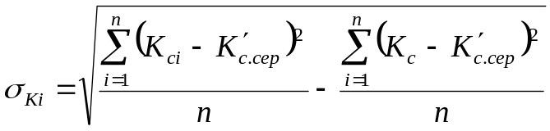, (2.7)
де К_{сі} – поточне значення коефіцієнта співвідношення мас; К_{с} – середнє за час значення коефіцієнта співвідношення мас; К’_{с.сер} – середнє за тривалий проміжок часу (декілька годин, діб) значення коефіцієнта співвідношення мас.
3. Розрахункове значення припустимої частоти зрізу амплітудно-частотної характеристики системи
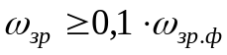, (2.8)
де ω_{зр.ф} – частота зрізу амплітудно-частотної характеристики тракту шихтоподачі (пристроїв змішування).
Отже, для системи автоматичного керування процесом дозування для оцінки якості роботи окремого дозатору доцільно використати значення середньоквадратичного відхилення продуктивності. Як критерій оцінки якості роботи системи автоматичного дозування в цілому найдоцільніше використати значення середньоквадратичного відхилення коефіцієнту співвідношення витрат компонентів.

2.2.2 Огляд та вибір алгоритмів керування процесом дозування шихтових матеріалів в умовах аглофабрики
Критерієм оптимальності процесу дозування шихтових компонентів є забезпечення заданих значень основних показників якості шихти: основності, вмісту заліза та вуглецю. Алгоритми керування процесом дозування повинні передбачати розрахунок коефіцієнтів співвідношення витрат компонентів шихти у відповідності з вказаним критерієм. До складу алгоритмів керування на діючих аглофабриках можуть входити задачі врахування критеріїв якості шихти та хімічного складу компонентів, розрахунку співвідношень між витратами залізовмісних компонентів для забезпечення заданого вмісту компонентів в суміші, визначення необхідної витрати палива для агломераційної шихти, розрахунку витрати флюсу для забезпечення заданої основності шихти.
На сьогодні розроблено цілий ряд часткових та більш загальних алгоритмів оптимального дозування шихтових матеріалів, призначених для реалізації на керуючій ЕОМ [3, 11]. Одним з таких алгоритмів є алгоритм стабілізації вмісту заліза в суміші рудних компонентів шихти, який використовується на аглофабриці Челябінського металургійного заводу. Алгоритм передбачає корекцію коефіцієнтів співвідношення витрат рудних компонентів при умові сталості загальної витрати рудної суміші.
Алгоритм стабілізації вмісту заліза в суміші рудних компонентів шихти:
1. Облік вихідних даних: вмісту заліза в компонентах рудної суміші Fe₁, Fe₂, Fe₃ (Fe₁ > Fe₂ > Fe₃); вихідних значень коефіцієнтів витрати K₁, K₂, K₃; заданого вмісту заліза в агломераті Fe_{завд}; умови сталості загальної витрати рудної суміші: K₁ + K₂ + K₃ = 1; величини допустимого змінення заліза в рудній суміші.
2. Розрахунок фактичного вмісту заліза в рудній суміші:
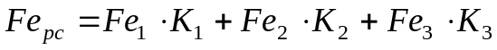.
3. Визначення величини відхилення Fe_{р.с.} від заданого значення:
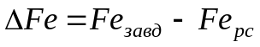.
4. Корегування витратних коефіцієнтів при 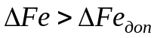:
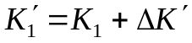;
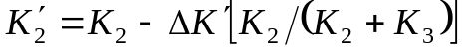;
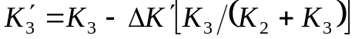.
Змінення витрати першого компоненту в межах до 15% його вихідного значення, тобто 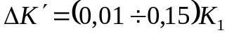, здійснюється при незмінному співвідношенні витрати другого та третього компонентів.
5. Додаткове корегування витратних коефіцієнтів при :
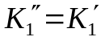; 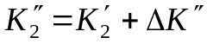; 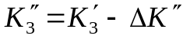.
Перерозподіл витрати другого та третього компонентів в межах 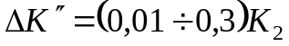 здійснюється при незмінній витраті першого компоненту.
Регулюючий вплив припиняється при 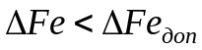.
Алгоритм стабілізації основності агломерату [3] полягає в розрахунку витрати вапняку для офлюсування порожньої породи руди та золи палива.
Алгоритм стабілізації основності агломерату:
1. Облік вихідних даних та критеріїв: заданих витрат рудних компонентів Q_{р1}, , ; заданої основності агломерату R_{завд}; вмісту в шихтових матеріалах кремнезему SiO_{2i}, оксиду кальцію CaO_{i}, золи в паливі З_{п}, коефіцієнту співвідношення між витратою палива та сумарною витратою руди та флюсу для офлюсування порожньої породи руди K_{п.рф}.
2. Розрахунок модулів основності руди, флюсу та палива:
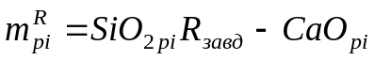;
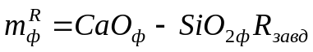; (2.9)
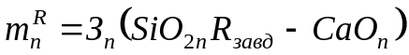.

3. Визначення витрати вапняку для офлюсування порожньої породи руди
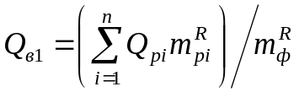. (2.10)
4. Визначення витрати палива
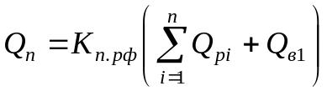. (2.11)
5. Визначення витрати вапняку для офлюсування порожньої породи руди та палива
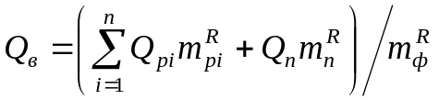. (2.12)
При використанні алгоритму керування процесом дозування агломераційної шихти, що використовується на Орско-Халіловському металургійному комбінаті, оптимізація процесу дозування полягає у знаходженні величин основних керуючих впливів без необхідності перерахунку шихти, що спрощує систему керування та підвищує її надійність.
Алгоритм керування процесом дозування агломераційної шихти:
1. Облік вихідних даних та критеріїв: поточних значень витрат концентрату Q_{к}, повернення Q_{а} та інших компонентів шихти Q_{i}; вмісту в компонентах шихти заліза Fe_{і}, вуглецю С_{і}, кремнезему SiO_{2i}, оксиду кальцію CaO_{i}, вологи φ_{і}, сірки в концентраті S_{к} та в поверненні S_{а}, а також витрат на випалювання В_{пі}; показників якості – заданих значень вмісту заліза Fe_{завд}, вуглецю С_{завд} та основності R_{завд} шихти.
2. Розрахунок фактичних поточних значень показників якості:
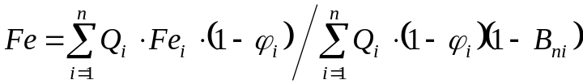;
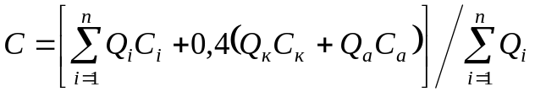;
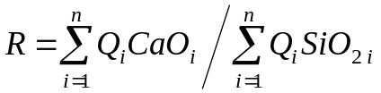.
3. Визначення відхилень показників якості від заданих значень:
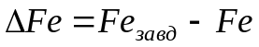; 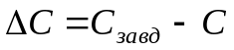; 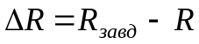.
4. Розрахунок керуючих впливів у вигляді зміни завдань дозаторам руди, вапняку та палива
;
;
.

Аналіз наведених алгоритмів та особливостей існуючої технології підготовки суміші шихтових матеріалів показав, що в автоматизованій системі дозування шихтових матеріалі, що розробляється, доцільно використати алгоритм стабілізації вмісту заліза в суміші рудних компонентів шихти для розрахунку витрати аглоруди в залежності від витрати концентрату, та алгоритм стабілізації основності агломерату для розрахунку витрат вапняку та коксу, пристосувавши їх до умов аглофабрики ВАТ «Південний ГЗК». Відповідні алгоритми будуть розраховувати задані витрати компонентів суміші, а системи керування дозаторами будуть відпрацьовувати це завдання.

2.2.3 Розробка систем керування дозаторами компонентів шихти
Для дозування концентрату використовується груповий дозатор, що складається з 5 дискових живильників ДТ-200 продуктивністю 240 т/год, розміщених під бункерами концентрату на відстані 5 м один від одного. Для контролю загальної продуктивності використовуються конвеєрні терези Milltronics MSI фірми Siemens. Структурну схему системи автоматичного дозування концентрату наведено на рисунку 2.8, де W_{кш}(p) – передаточна функція контуру швидкості дискового живильника ДТ-200, W_{дж}(p) – передаточна функція дискового живильника при регулюванні продуктивності зміненням швидкості обертання чаші, W_{кт}(p) – передаточна функція конвеєрних терезів (2.9), W_{рп}(p) – передаточна функція регулятора продуктивності, τ₁, …, τ₄ – затримка часу, пов’язана з переміщенням матеріалу відповідно від 1 та від 4 бункера до місця зважування.
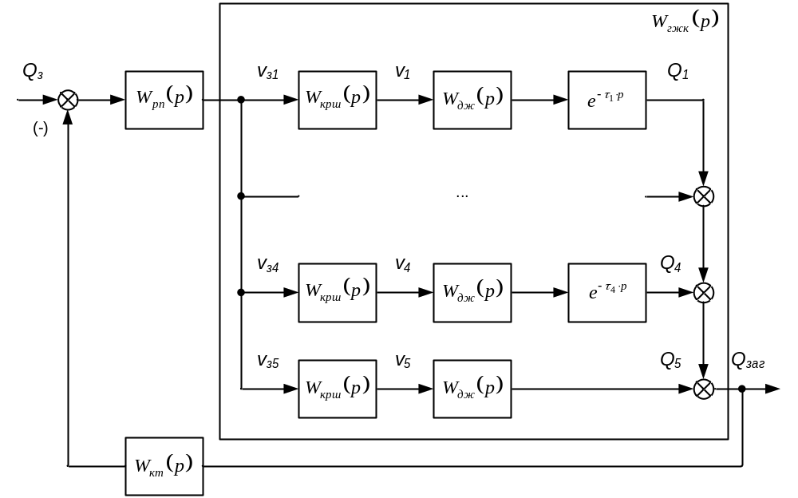
Рисунок 2.8 – Структурна схема замкненої САД концентрату

При регулюванні швидкості обертання чаші дискового живильника шляхом змінення швидкості обертання приводного двигуна, що живиться від перетворювача частоти, передаточна функція контуру регулювання швидкості матиме вигляд
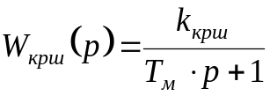, (2.13)
де k_{крш} – коефіцієнт підсилення контуру; T_{м} – електромеханічна стала часу електроприводу.
Коефіцієнт підсилення контуру регулювання швидкості приводного двигуна
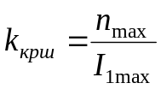, (2.14)
де n_{max} – максимальна частота обертання приводного двигуна, 720 об/хв; I_{1max} – максимальне значення сигналу завдання швидкості перетворювача частоти асинхронного двигуна приводу дискового живильника, I_{1max} = 20 мА.
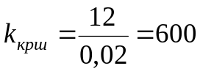.
Електромагнітна стала часу електроприводу визначає тривалість перехідного процесу в контурі регулювання швидкості обертання чаші дискового живильника. При керуванні швидкістю двигуна за допомогою перетворювачів частоти існує можливість вибору бажаної тривалості перехідного процесу, для електроприводу дискового дозатору доцільно прийняти значення електромагнітної сталої часу T_{м} = 1,4 с.
Отже, передаточна функція (2.13) контуру швидкості приводного двигуна дозатору ДТ-200 має вигляд
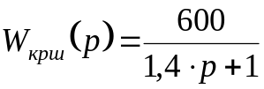. (2.15)
Коефіцієнт передачі редуктора
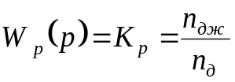, (2.16)
де n_{дж} – максимальна частота обертання дискового живильника, 30 об/хв; n_{д} – максимальна частота обертання приводного двигуна, 720 об/хв;
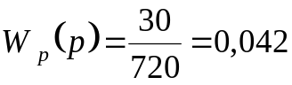.
Продуктивність дискового живильника дорівнює [3]
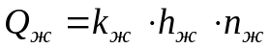, (2.17)
де k_{ж} – коефіцієнт, що враховує властивості матеріалу та конструктивні параметри живильника; h_{ж} – висота підйому шиберу; n_{ж} – швидкість обертання диску.
Передаточна функція дискового живильника ДТ-200 при регулюванні продуктивності зміненням швидкості обертання диску
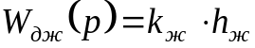. (2.18)
На основі (2.17) коефіцієнт підсилення дискового живильника при регулюванні продуктивності зміненням швидкості обертання чаші
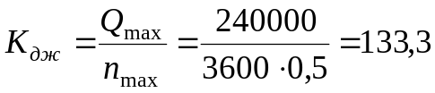.
Отже передаточна функція (2.3) матиме вигляд
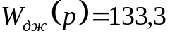. (2.19)
Перехідний процес в розімкненій системі автоматичного дозування на основі групового дозатору при поданні на вхід перетворювачів частоти електроприводу живильників струмового сигналу завдання 20 мА зображено на рисунку 2.9.
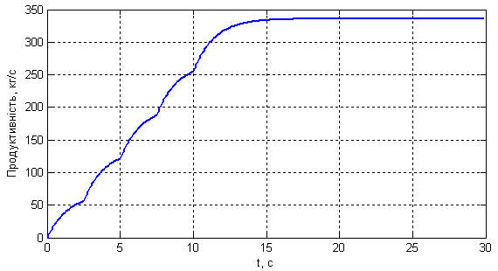
Рисунок 2.9 – Перехідний процес в САД на основі групового дозатору концентрату

На основі аналізу рисунка 2.9 можна зробити висновок, що передаточну функцію для групового дозатора відносно керуючої дії по зміненню швидкості обертання чаші дискових живильників доцільно апроксимувати функцією [3]
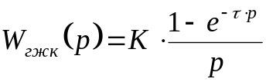, (2.20)
де τ – затримка часу, що залежить від відстані між першим та останнім живильником, лінійної швидкості руху збірного конвеєра та тривалості перехідних процесів в контурах продуктивності окремих дозаторів; К – коефіцієнт підсилення.
Тоді наближену передаточну функція групового дозатору концентрату можна записати у вигляді
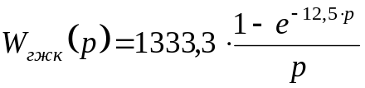. (2.21)
Перехідні процеси в системі, що описуються точною (крива 1) та наближеною (2.21) передаточними функціями наведено на рисунку 2.10 (криві 1 та 2 відповідно).

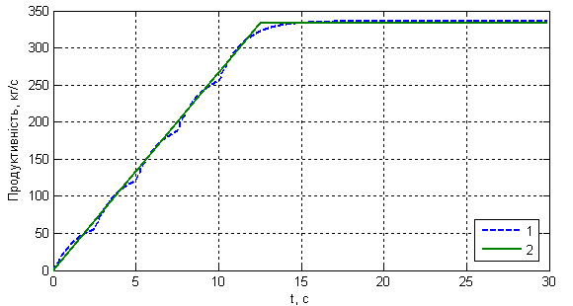
Рисунок 2.10 – Перехідний процес в САД на основі групового дозатору концентрату: 1 – точна модель; 2 – наближена модель.

Передаточна функція конвеєрних терезів
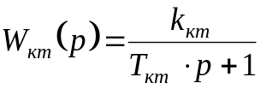, (2.22)
де 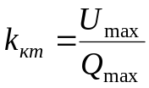 – коефіцієнт підсилення терезів; I_{max} – максимальний струмовий сигнал на виході терезів, що відповідає максимальній продуктивності Q_{max}; T_{кт} – постійна часу терезів.
Отже, коефіцієнт підсилення конвеєрних терезів дорівнює
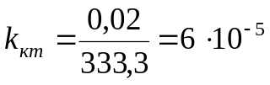.
На основі (2.22) передаточна функція конвеєрних терезів
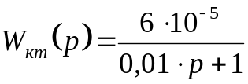, (2.23)
У відповідністю зі структурною схемою на рис. 2.8 передаточна функція замкненої системи автоматичного дозування концентрату без регулятора продуктивності 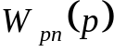 матиме вигляд
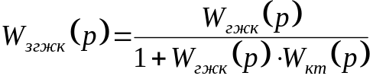. (2.24)
Перехідний процес в системі, що описується функцією (2.51) наведено на рисунку 2.11.

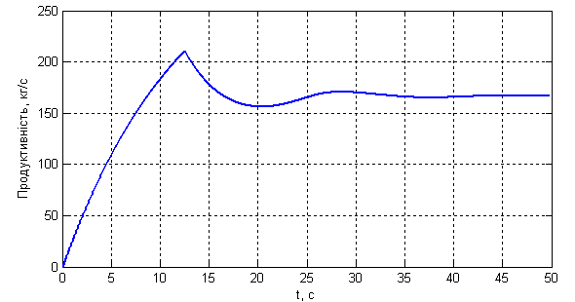
Рисунок 2.11 – Графік перехідного процесу в замкненій САД концентрату

Аналіз графіку перехідного процесу показує, що він має аперіодичний характер з пере регулюванням 26%, та система має статичну похибку, оскільки при поданні сигналу завдання 20 мА груповий дозатор повинен забезпечувати продуктивність
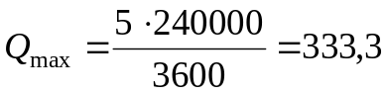 кг/с,
в той час як забезпечує продуктивність лише Q = 166,7 кг/с.
Для корекції системи керування доцільно використати ПІ-регулятор. Для знаходження параметрів ПІ-регулятора доцільно скористатися модулем оптимізації відгуку систем керування Simulink Response Optimization (рис. 2.12), що входить до складу пакету Simulink системи MATLAB R2007b.
В якості критерію оптимізації використаємо мінімізацію середньоквадратичного відхилення продуктивності при наступних обмеженнях:
– тривалість перехідного процесу – не більше 50 с;
– точність системи – не менше 0,05 %;
– перерегулювання – не більше 20 %.
В результаті оптимізації були знайдені параметри ПІ-регулятора, що забезпечують бажану якість системи керування продуктивністю групового дозатору концентрату
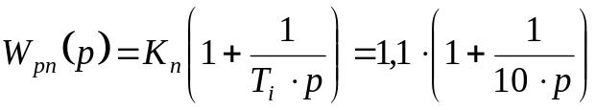.

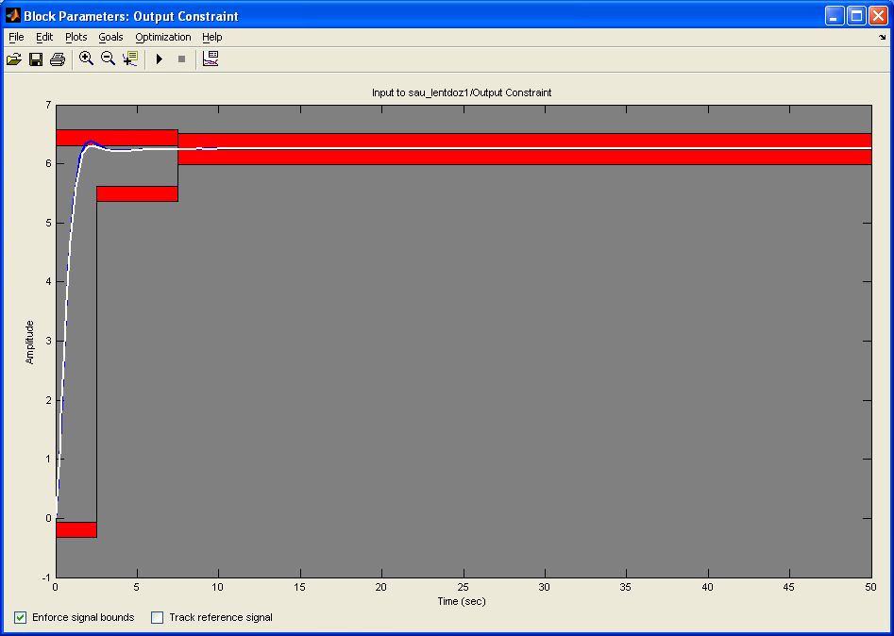
Рисунок 2.12 – Оптимізація відгуку САУ продуктивністю при вказаних обмеженнях

Графік перехідного процесу в скорегованій системі автоматичного дозування концентрату зображено на рисунку 2.13.

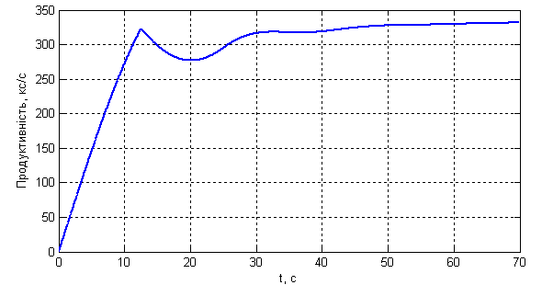
Рисунок 2.13 – Графік перехідного процесу в скорегованій САД концентрату на основі групового дозатору

Аналіз графіку показує, що перехідний процес має аперіодичний характер, статична похибка в системі відсутня.
Дозування аглоруди
Для дозування аглоруди використовуються два стрічкові дозатори ДНЛ-1 з максимальною продуктивністю 240 т/год, розміщених під 2 бункерами аглоруди на відстані 5 м один від одного. Структурну схему системи автоматичного керування стрічковим дозатором ДНЛ-1 можна зобразити у вигляді, наведеному на рисунку 2.14, де W_{сжа}(p) – передаточна функція стрічкового живильника при регулюванні продуктивності зміненням швидкості стрічки; W_{кш}(p) – передаточна функція контуру швидкості стрічкового живильника ДНЛ-1, W_{свв}(p) – передаточна функція стрічкового вимірювача ваги; W_{рпа}(p) – передаточна функція регулятора продуктивності.
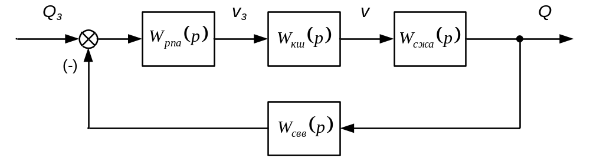
Рисунок 2.14 – Структурна схема системи автоматичного керування стрічковим дозатором ДНЛ-1

Отже, передаточна функція замкненої системи керування продуктивністю стрічкового дозатору аглоруди має вигляд
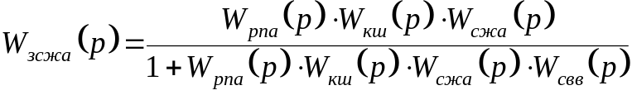. (2.25)
Продуктивність стрічкового живильника дорівнює
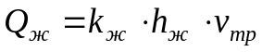, (2.26)
де k_{ж}, h_{ж} – величини, аналогічні параметрам дискового живильника; v_{тр} – лінійна швидкість руху конвеєрної стрічки.
Передаточна функція стрічкового живильника при регулюванні продуктивності зміненням швидкості руху стрічки
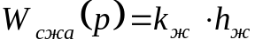. (2.27)
На основі (2.26) коефіцієнт підсилення стрічкового живильника при регулюванні продуктивності зміненням швидкості руху стрічки
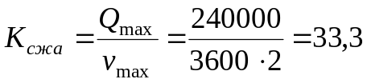.
Отже передаточна функція (2.26) матиме вигляд
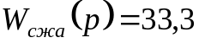. (2.28)
Передаточна функція контуру швидкості стрічкового живильника при використанні в якості системи електроприводу асинхронного двигуна з короткозамкненим ротором та частотним перетворювачем для керування швидкістю має вигляд
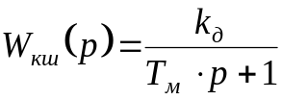, (2.29)
де k_{д} – коефіцієнт передачі двигуна; T_{м} – електромеханічна стала часу електроприводу.
Коефіцієнт підсилення контуру регулювання швидкості стрічкового транспортеру дорівнює
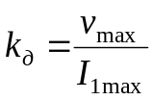, (2.30)
де v_{max} – максимальна швидкість транспортеру, м/с; I_{1max} – максимальне значення сигналу завдання швидкості перетворювача частоти асинхронного двигуна приводу транспортеру, I_{1max} = 20 мА. Отже,
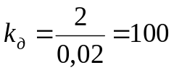.
Електромагнітна стала часу електроприводу визначає тривалість перехідного процесу в контурі регулювання швидкості стрічкового транспортеру [12]. При керуванні швидкістю двигуна за допомогою перетворювачів частоти існує можливість вибору бажаної тривалості перехідного процесу, для стрічкового дозатору доцільно прийняти T_{м} = 1,4 с.
Отже передаточна функція (2.29) контуру швидкості матиме вигляд
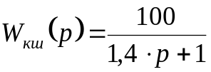. (2.31)
Передаточна функція стрічкового вимірювача ваги з паралельним переміщенням відносно змінення витрати матеріалу
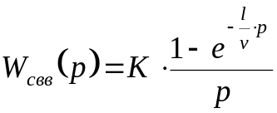, (2.32)
де l – довжина робочої ділянки стрічки; v – лінійна швидкість руху конвеєрної стрічки; К – коефіцієнт підсилення.
За паспортними даними довжина стрічкового транспортеру l = 0,8 м, швидкість v = 2 м/с, коефіцієнт підсилення
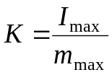, (2.33)
де I_{max} – максимальне значення токового сигналу на виході вторинного перетворювача стрічкового вимірювача ваги, I_{max} = 20 мА; m_{max} – максимальне миттєве значення маси аглоруди на стрічці, що вимірюється;
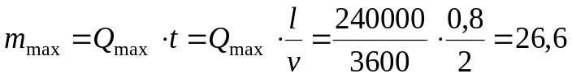 кг,
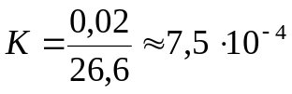.

Отже, передаточна функція стрічкового вимірювача ваги дорівнює
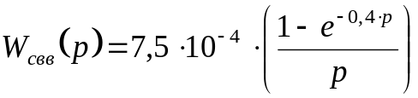. (2.34)
Враховуючи, що до складу передаточної функції (2.34) входить ланка запізнення, для зручності аналізу та математичних розрахунків доцільно перетворити його в дві аперіодичні ланки з рівними сталими часу. Це перетворення здійснюється на основі розкладання функції ланки в ряд Пада, при цьому беруться дві найбільш значимі (тобто перші дві) його складові [8]. Сталі часу двох аперіодичних ланок будуть дорівнювати
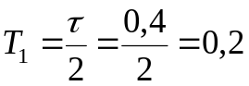.
Тоді передаточна функція (2.22) матиме вигляд
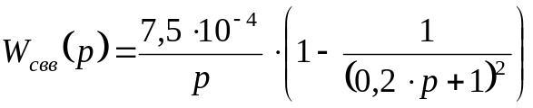. (2.35)
Підставивши формули (2.28), (2.31) та (2.35) в формулу (2.25) розрахуємо передаточну функцію замкненої системи керування продуктивністю стрічкового дозатору аглоруди без регулятора
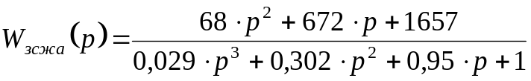. (2.36)
На основі отриманої передаточної функції (2.36) можна дослідити динаміку нескорегованої САК продуктивністю стрічкового дозатора аглоруди при поданні на вхід перетворювача частоти струмового сигналу завдання 20 мА (рисунок 2.15).
Аналіз графіку перехідного процесу показує, що він має монотонний характер без перерегулювання, але система має значну статичну похибку, оскільки при подачі сигналу завдання 20 мА система повинна забезпечувати продуктивність
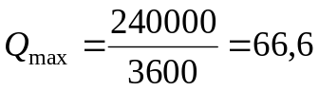 кг/с,
натомість усталене значення продуктивності складає лише 33,14 кг/с.
Для корекції системи керування доцільно використати ПІ-регулятор. Оптимальне значення параметрів регулятора, що забезпечують потрібну якість системи керування продуктивністю дозатору аглоруди, визначимо за допомогою модуля Simulink Response Optimization.
В результаті оптимізації були знайдені параметри ПІ-регулятора, що забезпечують бажану якість системи керування продуктивністю стрічкового дозатору аглоруди
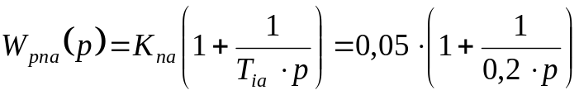.
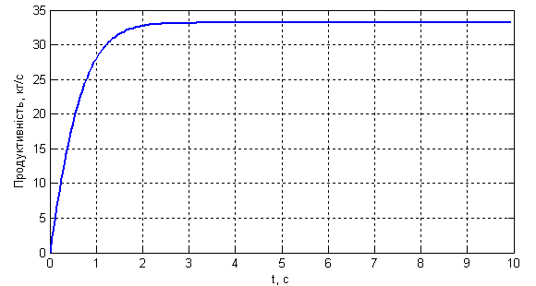
Рисунок 2.15 – Графік перехідного процесу в нескорегованій САК продуктивністю стрічкового дозатору аглоруди

Відповідно передаточна функція скорегованої системи керування стрічковим дозатором аглоруди з регулятором продуктивності матиме вигляд
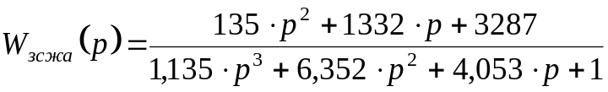. (2.37).
На основі отриманої передаточної функції можна дослідити динаміку скорегованої САК продуктивністю дозатора аглоруди (рис. 2.16).

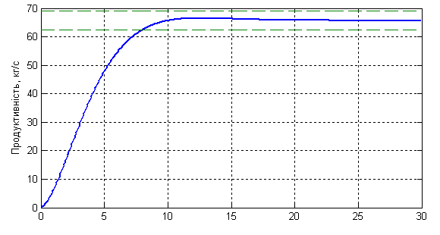
Рисунок 2.16 – Графік перехідного процесу в скорегованій САК продуктивністю стрічкового дозатору аглоруди

Аналіз графіка на рисунку 2.16 показує, що перехідний процес має аперіодичний характер з невеликим перерегулюванням (σ = 1,2 %), тривалість перехідного процесу – 8 с, статична похибка в системі відсутня.
Дозування вапняку
Для дозування вапняку використовуються два стрічкові дозатори 7422 ДН 100-150-3 з продуктивністю 100 т/год, розміщених під 2 бункерами вапняку на відстані 5 м один від одного. Структурну схему системи автоматичного керування стрічковим дозатором 7422 ДН 100-150-3 можна зобразити у вигляді, наведеному на рисунку 2.17, де W_{сжв}(p) – передаточна функція стрічкового живильника при регулюванні продуктивності зміненням швидкості стрічки; W_{кш}(p) – передаточна функція контуру швидкості стрічкового живильника, W_{свв}(p) – передаточна функція стрічкового вимірювача ваги; W_{рпв}(p) – передаточна функція регулятора продуктивності.

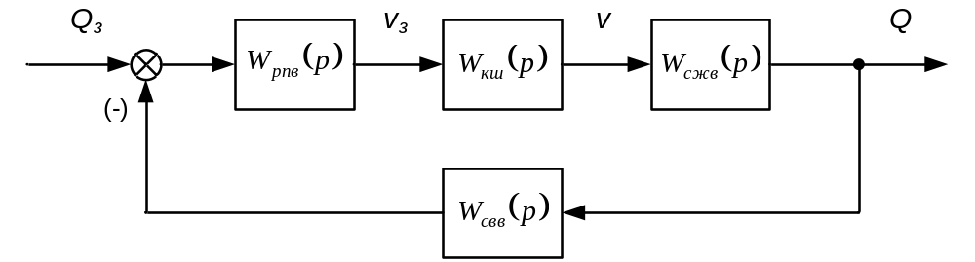
Рисунок 2.17 – Структурна схема системи автоматичного керування стрічковим дозатором 7422 ДН 100-150-3

Отже, передаточна функція замкненої системи керування продуктивністю стрічкового дозатору вапняку має вигляд
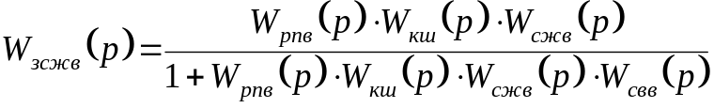. (2.38)
На основі (2.26) коефіцієнт підсилення стрічкового живильника вапняку при регулюванні продуктивності зміненням швидкості руху стрічки
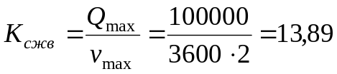.
Отже передаточна функція (2.27) матиме вигляд
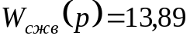. (2.39)
За аналогією з (2.29), (2.31) передаточна функція контуру швидкості стрічкового живильника при використанні в якості системи електроприводу асинхронного двигуна з короткозамкненим ротором та частотним перетворювачем для керування швидкістю має вигляд
. (2.40)
Передаточна функція стрічкового вимірювача ваги з паралельним переміщенням відносно змінення витрати матеріалу може бути апроксимована виразом (2.32). За паспортними даними довжина стрічкового транспортеру l = 2,650 м, швидкість v = 2 м/с, коефіцієнт підсилення
, (2.41)
де I_{max} – максимальне значення токового сигналу на виході вторинного перетворювача стрічкового вимірювача ваги, I_{max} = 20 мА; m_{max} – максимальне миттєве значення маси вапняку на стрічці, що вимірюється;
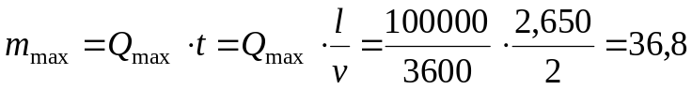 кг,
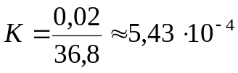.
Отже, передаточна функція стрічкового вимірювача ваги для дозатора вапняку дорівнює
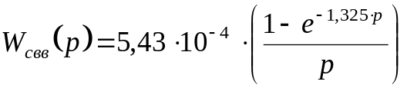. (2.42)
Враховуючи, що до складу передаточної функції (2.42) входить ланка запізнення, для зручності аналізу та математичних розрахунків доцільно перетворити його в дві аперіодичні ланки з рівними сталими часу. Це перетворення здійснюється на основі розкладання функції ланки в ряд Пада, при цьому беруться дві найбільш значимі (тобто перші дві) його складові [8]. Сталі часу двох аперіодичних ланок будуть дорівнювати
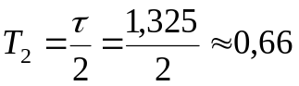.
Тоді передаточна функція (2.22) матиме вигляд
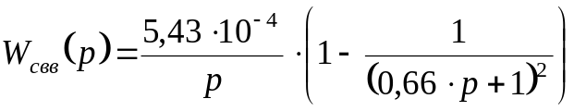. (2.43)
Підставивши формули (2.39), (2.40) та (2.43) в формулу (2.38) розрахуємо передаточну функцію замкненої системи керування продуктивністю стрічкового дозатору вапняку без регулятора
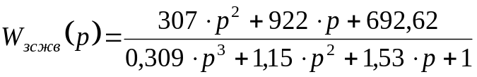. (2.44)
На основі отриманої передаточної функції (2.46) можна дослідити динаміку нескорегованої САК продуктивністю стрічкового дозатора вапняку при поданні на вхід перетворювача частоти струмового сигналу завдання 20 мА (рисунок 2.18).
Аналіз графіку перехідного процесу показує, що він має аперіодичний характер з перерегулюванням та система має значну статичну похибку, оскільки при подачі сигналу завдання 20 мА система повинна забезпечувати продуктивність
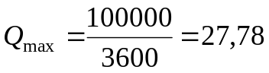кг/с,
натомість усталене значення продуктивності складає лише 13,87 кг/с.

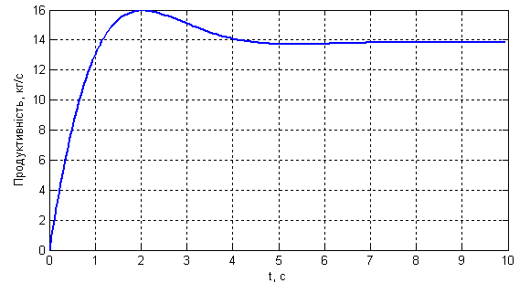
Рисунок 2.18 – Графік перехідного процесу нескорегованої САК продуктивністю стрічкового дозатору вапняку

Для корекції системи керування доцільно використати ПІ-регулятор. Оптимальні значення параметрів регулятора, що забезпечують потрібну якість системи керування продуктивністю дозатору вапняку, визначимо за допомогою модуля Simulink Response Optimization.
В результаті оптимізації були знайдені параметри ПІ-регулятора, що забезпечують бажану якість системи керування продуктивністю стрічкового дозатору вапняку
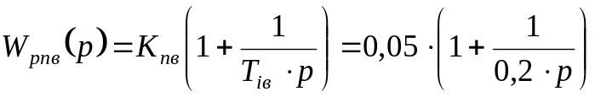.
Відповідно передаточна функція скорегованої системи керування стрічковим дозатором вапняку з регулятором продуктивності матиме вигляд
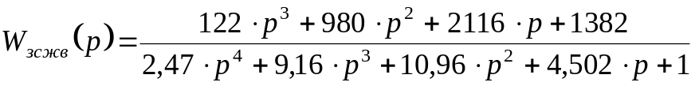. (2.45).
На основі отриманої передаточної функції можна дослідити динаміку скорегованої САК продуктивністю дозатора вапняку (рис. 2.19).
Аналіз графіка на рисунку 2.19 показує, що перехідний процес має аперіодичний характер з невеликим перерегулюванням (σ = 7 %), тривалість перехідного процесу – 12 с, статична похибка в системі відсутня.

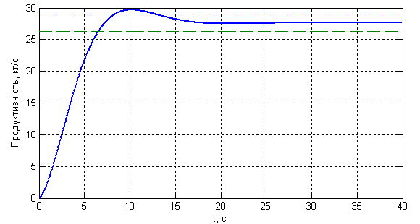
Рисунок 2.19 – Графік перехідного процесу скорегованої САК продуктивністю стрічкового дозатору вапняку

Дозування коксу
Для дозування коксу використовуються два стрічкові дозатори 7422 ДН 100-50-3 з продуктивністю 50 т/год, розміщених під 2 бункерами коксу на відстані 5 м один від одного. Структурну схему системи автоматичного керування стрічковим дозатором 7422 ДН 100-50-3 можна зобразити у вигляді, наведеному на рисунку 2.20, де W_{сжк}(p) – передаточна функція стрічкового живильника при регулюванні продуктивності зміненням швидкості стрічки; W_{кш}(p) – передаточна функція контуру швидкості стрічкового живильника, W_{свв}(p) – передаточна функція стрічкового вимірювача ваги; W_{рпк}(p) – передаточна функція регулятора продуктивності.
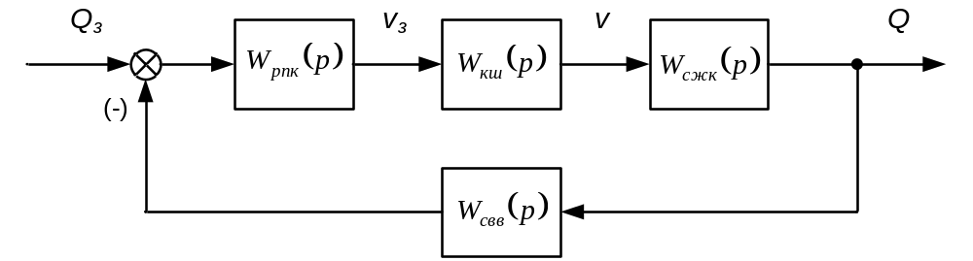
Рисунок 2.20 – Структурна схема системи автоматичного керування стрічковим дозатором 7422 ДН 100-50-3

Отже, передаточна функція замкненої системи керування продуктивністю стрічкового дозатору коксу має вигляд
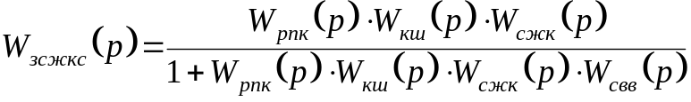. (2.46)
На основі (2.26) коефіцієнт підсилення стрічкового живильника коксу при регулюванні продуктивності зміненням швидкості руху стрічки
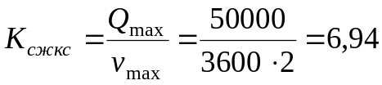.
Отже передаточна функція (2.27) матиме вигляд
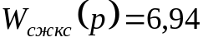. (2.47)
За аналогією з (2.29), (2.31) передаточна функція контуру швидкості стрічкового живильника при використанні в якості системи електроприводу асинхронного двигуна з короткозамкненим ротором та частотним перетворювачем для керування швидкістю має вигляд
. (2.48)
Передаточна функція стрічкового вимірювача ваги з паралельним переміщенням відносно змінення витрати матеріалу може бути апроксимована виразом (2.32). За паспортними даними довжина стрічкового транспортеру l = 2,650 м, швидкість v = 2 м/с, коефіцієнт підсилення
, (2.49)
де I_{max} – максимальне значення токового сигналу на виході вторинного перетворювача стрічкового вимірювача ваги, I_{max} = 20 мА; m_{max} – максимальне миттєве значення маси коксу на стрічці, що вимірюється;
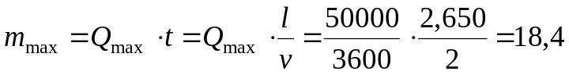 кг,
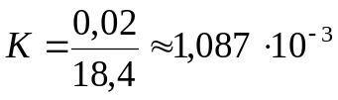.
Отже, передаточна функція стрічкового вимірювача ваги для дозатора коксу дорівнює
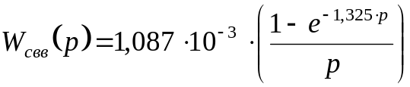. (2.50)
Враховуючи, що до складу передаточної функції (2.50) входить ланка запізнення, для зручності аналізу та математичних розрахунків доцільно перетворити його в дві аперіодичні ланки з рівними сталими часу. Це перетворення здійснюється на основі розкладання функції ланки в ряд Пада, при цьому беруться дві найбільш значимі (тобто перші дві) його складові [8]. Сталі часу двох аперіодичних ланок будуть дорівнювати
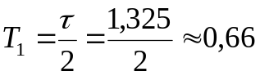.
Тоді передаточна функція (2.22) матиме вигляд
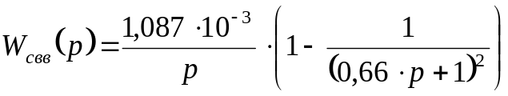. (2.51)
Підставивши формули (2.47), (2.48) та (2.51) в формулу (2.46) розрахуємо передаточну функцію замкненої системи керування продуктивністю стрічкового дозатору коксу без регулятора
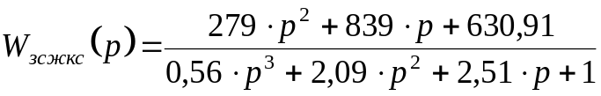. (2.52)
На основі отриманої передаточної функції (2.52) можна дослідити динаміку нескорегованої САК продуктивністю стрічкового дозатора коксу при поданні на вхід перетворювача частоти струмового сигналу завдання 20 мА (рисунок 2.21).

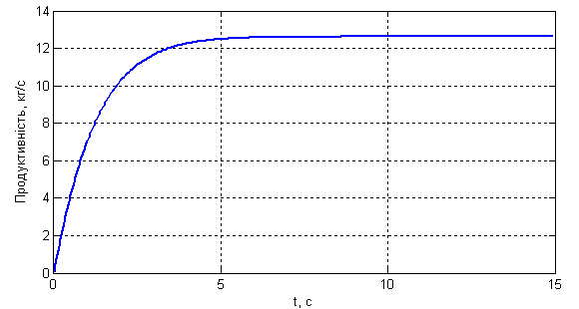
Рисунок 2.21 – Графік перехідного процесу САУ продуктивністю стрічкового дозатору коксу

Аналіз графіка на рис. 2.21 показує, що перехідний процес має аперіодичний характер без перерегулювання, тривалість перехідного процесу – 6 с, статична похибка в системі відсутня, оскільки при подачі сигналу завдання 20 мА система забезпечує задану продуктивність
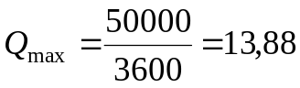 кг/с,
тобто система в цілому задовольняє вимоги, що висуваються до систем автоматичного дозування коксу в умовах агломераційних фабрик.

2.2.4 Синтез системи автоматичного управління процесом дозування компонентів шихти
Аналіз технологічного процесу дозування компонентів шихти в умовах агломераційної фабрики ВАТ «Південний ГЗК» показує, що найдоцільнішим є використання системи автоматичного дозування компонентів шихти з паралельним з’єднанням дозаторів (рисунок 2.7). Структурну схему системи автоматичного управління дозуванням з урахуванням транспортних запізнень, пов’язаних з транспортуванням компонентів можна зобразити у вигляді, наведеному на рис. 2.22.
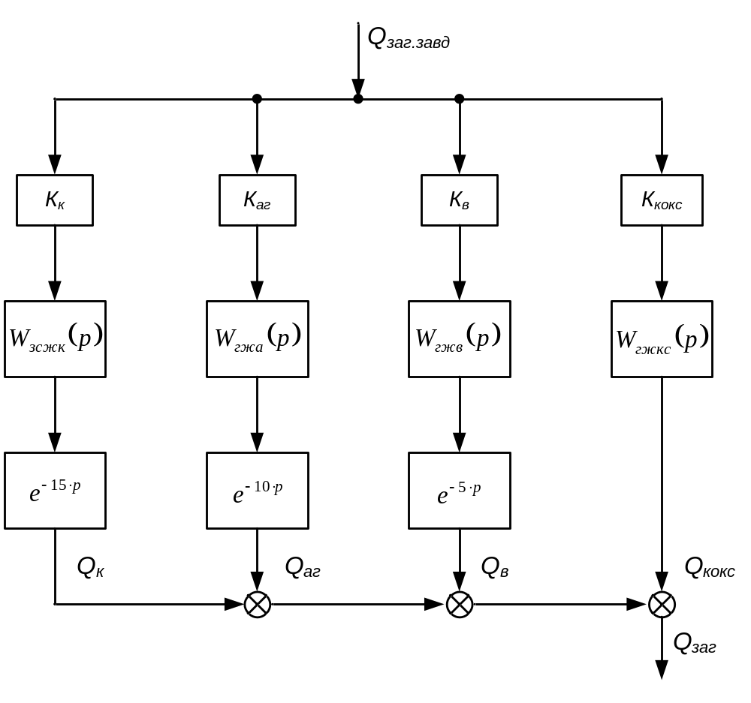
Рисунок 2.22 – Структурна схема системи автоматичного дозування компонентів шихти: 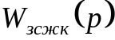 – передаточна функція САК груповим дозатором концентрату, 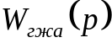, 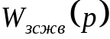, 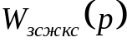 – передаточні функції групових дозаторів аглоруди, вапняку та коксу відповідно.

Для дозування аглоруди використовується груповий дозатор, що складається з 2 стрічкових дозаторів ДНЛ-1, які розташовані на відстані 5 м один від одного та розвантажують два бункери аглоруди. Після корекції системи керування продуктивністю окремого стрічкового дозатора (див. формулу 2.37) груповий дозатор вапняку можна апроксимувати передаточною функцією
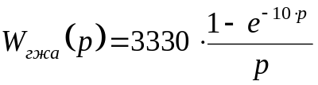. (2.53)
Для дозування вапняку використовується груповий дозатор, що складається з 2 стрічкових дозаторів 7422 ДН 100-150-3, які розташовані на відстані 5 м один від одного та розвантажують два бункери вапняку. Після корекції системи управління продуктивністю окремого стрічкового дозатора (див. формулу 2.45) груповий дозатор вапняку можна апроксимувати передаточною функцією
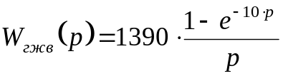. (2.54)
Для дозування коксу використовується груповий дозатор, що складається з двох електровібраційних дозаторів 7422 ДН 100-50-3, які розташовані на відстані 5 м один від одного. Після корекції системи управління продуктивністю окремого стрічкового дозатора груповий дозатор коксу можна апроксимувати передаточною функцією
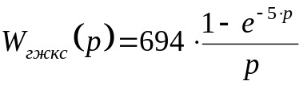. (2.55)

2.3 Технічне забезпечення

2.3.1 Опис структури комплексу технічних засобів АСК ТП дозування шихтових матеріалів
Для відповідності висунутим в розділі 1 вимогам комплекс технічних засобів АСК ТП дозування щихтових матеріалів агломераційної фабрики ВАТ «Південний ГЗК» повинен будуватися за ієрархічним принципом та містити три рівні.
При технічному переоснащенні дільниці дозування доцільно замінити конвеєрні терези «Єрмак», які використовуються для контролю сумарної витрати концентрату з 5 бункерів та для контролю сумарного рудного навантаження (концентрат та аглоруда), на більш точні та надійні в експлуатації конвеєрні терези Milltronics MSI фірми Siemens. Для сумісної роботи з терезами на збірних конвеєрах шихти №№46-49 необхідно встановити датчики швидкості MD-36 фірми Siemens.
В комплектах стрічкових вимірювачів ваги ВЛ-1058 планується залишити дифтрансформаторні перетворювачі ПД-5 та датчики ваги типу Д3.000.2.
Для введення сигналів з датчиків в пристрої обробки (промислові логічні контролери) доцільно обрати перетворювачі аналогових сигналів 3RS1706-1FE00 фірми Siemens.
Для контролю рівня матеріалу в бункерах шихти планується використовувати вітчизняні контактні датчики рівня ДУ.
Для забезпечення можливості регулювання частоти обертання чаш дискових живильників концентрату ДТ-200 доцільно в систему електроприводу впровадити перетворювачі частоти серії Altivar 61 фірми Schneider Electric.
Другий рівень АСК ТП дозування шихтових матеріалів планується реалізувати за допомогою промислового логічного контролеру TSX Premium фірми Schneider Electric [7]. В локальних системах управління окремими дозаторами компонентів шихти контролер замінить існуючі морально застарілі феродинамічні пропорційно-інтегральні регулятори РФ-Ф та електронні регулятори РПУБ-ІІІ. Регулювання продуктивності дозаторів здійснюється шляхом видачі сигналу завдання через аналогові вихідні модулі контролера TSX Premium на вхід завдання перетворювачів частоти Altivar 61 [9] та перетворювачів частоти приводу стрічкових дозаторів ДНЛ-1, 7422 ДН-100-150-3, 7422 ДН-100-50-3.
Для зв’язку з суміжними системами автоматизації аглофабрики планується використати промислову мережу стандарту Modbus Plus. Для зв’язку контролеру з третім рівнем АСУТП планується використати мережу Ethernet.
На третьому рівні системи для забезпечення функції оптимізації технологічного процесу за техніко-економічними показниками, виконання функцій контролю, візуалізації, діагностування та архівування планується використати персональні комп’ютери.
Для індикації витрати компонентів по місцю доцільно використати програмований вимірювальний перетворювач з цифровою індикацією IPA 2000 фірми Scaime.

2.3.2 Вибір обладнання автоматизації першого рівня

Конвеєрні терези
Конвеєрні терези Milltronics з однією роликовою опорою (MSI) фірми Siemens є однією з найбільш досконалих моделей конвеєрних терезів (таблиця 2.1). Вони забезпечують безперервне зважування вільного потоку матеріалів. Терези довели свою надійність в різних технологічних процесах від добутку корисних копалин до виробництва заліза, сталі, харчових продуктів та хімічних речовин.
Використання в MSI тензодатчиків запатентованої прямокутної форми забезпечує швидку реакцію на вертикальне зусилля та миттєвий відгук на появу навантаження. Це гарантує виключну точність вимірювання та повторюваність навіть при нерівномірно розподіленому навантаженні та високій швидкості стрічки.
Робота терезів разом з мікропроцесорним інтегратором Milltronics, MSI забезпечує на екрані засобів людино-машинного інтерфейсу витрати в конкретний момент часу, сумарної витрати, навантаження на стрічку та швидкості потоку матеріалів на стрічковому конвеєрі. Датчик швидкості Milltronics вимірює швидкість стрічки конвеєра, передаючи результати на інтегратор.
Терези достатньо просто встановлюються на конвеєр та можуть бути закріплені чотирма болтами та існуючими роликами, які в свою чергу встановлюються на динамічній балці. Оскільки рухомі частини у приладу відсутні, обслуговування зведене до мінімуму, необхідно тільки іноді виконувати калібрування.

Таблиця 2.1 – Технічні характеристики конвеєрних терезів Milltronics
№ з/п | Параметр | Од. вим. | Значення
1 | Точність | % | ±0,5
2 | Ширина стрічки | мм | від 500 до 2000
3 | Швидкість стрічки | м/с | до 4
4 | Витрата | т/год | до 5000 при максимальній швидкості стрічки
5 | Профіль ролику |  | до 350 – розрахункова точність  до 450 – з меншою точністю
6 | Діаметр ролику | мм | від 50 до 180
7 | Відстань між роликами | м | від 0,5 до 1,5
8 | Характеристики тензодатчика:  – корпус:  – нелінійність:  – стабільність: | %  % | нержавіюча сталь з покращеним захистом від вологи;  0,02 від номінального вихідного сигналу;  0,01 від номінального виходу

Датчики швидкості
Датчики швидкості MD-36 фірми Siemens призначені для роботи з конвеєрними вагами Milltronics. Датчик безпосередньо прикріплюється до вала електродвигуна або поворотного ролика для точного визначення швидкості стрічки, виключаючи проблеми, що пов’язані з проковзуванням стрічки і відкладенням матеріалу на ній. Датчик забезпечує точне вимірювання також при малій швидкості та при її змінах. Імпульсний датчик положення вала запобігає виникненню помилкових сигналів величини швидкості внаслідок вібрації або коливання вала.
Перетворювачі аналогових сигналів
Для введення сигналів з датчиків в пристрої обробки (промислові логічні контролери) і виведення сигналів для керування виконуючими механізмами потрібні перетворювачі аналогових сигналів. Для АСК ТП дозування шихтових матеріалів доцільно обрати універсальні багатодіапазонні перетворювачі 3RS1706-1FE00 фірми Siemens (таблиця 2.2). Вони мають високу точність, високу лінійність та забезпечують гальванічне розв’язання сигналів між датчиками та виконуючими пристроями та ПЛК. Перетворювач 3RS1706-1FE00 має трьохсторонню гальванічне розв’язання (між входом, виходом та колами живлення). Виконані у вигляді компактних модулів, які встановлюються на стандартну 35 мм профільну DIN-рейку. Підключення до зовнішніх кіл здійснюється за допомогою гвинтових клем. Перетворювачі 3RS1706-1FE00 є активними (з зовнішнім джерелом живлення).
Тип вхідного сигналу обирається при конфігурації перетворювача для з наступних діапазонів: 0–60 мВ, 0–100 мВ, 0–300 мВ, 0–500 мВ, 0–1 В, 0–2 В, 0–5 В, 0–10 В, 0–20 В, 2–10 В, 0–5 мА, 0–10 мА, 0–20 мА, 4–20 мА, ±5 мА, ±20 мА. Тип вихідного сигналу також може обиратися з діапазонів 0–10 В, 0–20 мА, 4–20 мА.
Вхідні кола мають вхідний імпеданс 330 кОм для сигналів напруги та 100 Ом – для струмових сигналів. Вихідні кола мають вихідний опір 55 Ом для виходів за напругою (0-10 В) та 400 Ом – для виходів 0-20 мА, 4-20 мА.

Таблиця 2.2 – Технічні характеристики перетворювача 3RS1706-1FE00
№ з/п | Параметр | Од. вим. | Значення
1 | Похибка перетворення при 23 °С | % | 0,1
2 | Нелінійність | % | 0,02
3 | Смуга пропускання | Гц | 30
4 | Час відгуку при стрибку рівня сигналу від 10 до 100 % | мс | 10

Блоки живлення
Для живлення первинних кіл, датчиків, перетворювачів обираємо стабілізовані джерела живлення 6ЕР1334-2АА00 серії SITOP фірми Siemens, призначені для роботи в промислових умовах (таблиця 2.3).

Таблиця 2.3 – Технічні характеристики блоку живлення 6ЕР1334-2АА00
№ з/п | Параметр | Од. вим. | Значення
1 | Діапазон вхідної напруги | В | 187-264
2 | Вихідна напруга | В | 24
3 | Діапазон встановлення | В | 22,8–26,4
4 | Вихідний струм | А | 0–10
5 | Залишкова пульсація (розмах), не більше | мВ | 150
6 | ККД, не менше | % | 89
7 | Можливість паралельного включення |  | Так
8 | Діапазон робочих температур | °С | від 0 до +60
9 | Маса | кг | 0,78

Перевагами даних блоків є:
– високу точність стабілізації вихідної напруги при коливаннях вхідної напруги та стрімких зміненнях струму навантаження;
– низький рівень пульсацій вихідної напруги;
– надійний захист від перевантаження та коротких замикань в колах навантаження;
– гальванічний розв’язок вхідних та вихідних кіл;
– природне охолодження.

2.3.3 Вибір та обґрунтування промислового контролера та модулів введення-виведення
На основі вимог до технічного забезпечення для виконання функцій керування технологічним процесом дозування шихтових матеріалів в умовах аглофабрики доцільно другий рівень АСК ТП реалізувати на основі двох ПЛК TSX Premium (тобто по окремому ПЛК на два потоки кожної з двох аглофабрик). Перевагами серії контролерів TSX Premium є висока обчислювальна потужність, висока надійність, можливість створення розподіленої системи введення-виведення та широкий вибір мережних архітектур при відносно невеликій (у порівнянні з продуктами виробників-конкурентів відповідного класу) вартості [7].
Промисловий контролер TSX Premium є модульним, має вбудовані астрономічні часи, можливість розширення розміру пам’яті та можливість встановлення комунікаційного модуля. Крім цього він має вбудовані аналогові входи-виходи та рахункові канали.
На основі аналізу кількості вхідних та вихідних сигналів автоматизованої системи керування дозуванням шихтових матеріалів (таблиці 1.2-1.5) та обчислювальних можливостей різних процесорних модулів серії TSX Premium в якості процесорних модулів доцільно обрати блок TSX 57 4634M (таблиця 2.4).
Процесор TSX 57 4634M системи автоматизації Premium керує всім ПЛК, що складається з модулів дискретного та аналогового введення-виведення, модулів захисту Preventa, спеціалізованих модулів (лічильники, керування переміщенням, вимірювання ваги, зв’язок). Кожний процесор має:
– захищену вбудовану RAM, в яку можна завантажити всі додатки та яка розширюється за допомогою PCMCIA-плати пам’яті;
– можливість зв’язку через порт терміналу для програматорів або терміналів людино-машинного інтерфейсу;
– можливість зв’язку через PCMCIA-плату (протоколи Modbus Plus, Uni-Telway, AS-i, CANopen).
Процесор TSX 57 4634M належить до родини процесорів Premium подвійної ширини (тобто займає дві позиції на шасі) та має інтегрований порт Ethernet TCP/IP 100Base-TX для зв’язку з іншими ПЛК, індустріальними ПК та робочими станціями технологічного персоналу по мережі Ethernet.
Розробка додатку здійснюється за допомогою програми Unity Pro в середовищі Windows XP або Windows 7. Вона забезпечує наступні можливості:
– п’ять мов програмування: мова сходових діаграм (LD), мова структурованого тексту (ST), мова списку інструкцій (IL), функціональних блок-схем (FBD), послідовних функціональних схем (SFC);
– багатозадачна структура програм: головна задача, швидка задача і обробка подій;
– змінення програми на етапі виконання (в режимі реального часу).

Таблиця 2.4 – Технічні характеристики процесору TSX 57 4634M
Параметр |  |  | Значення
Максимальна конфігурація |  | Кількість шасі | 16
 |  | Максимальна кількість слотів під модулі | 32
Функції | Максимальна кількість на шасі | Дискретних каналів введення-виведення | 2040
Функції | Максимальна кількість на шасі | Аналогових каналів введення-виведення | 256
Функції | Максимальна кількість на шасі | Спеціалізованих каналів | 64
Функції | Максимальна кількість підключень | Вбудований порт термінала Uni-Telway | 1
Функції | Максимальна кількість підключень | Мережа | 3
Функції | Максимальна кількість підключень | Шина AS-i | 8
Функції | Максимальна кількість підключень | Шина CANopen | 1
Пам’ять | Максимальний об’єм | Захищена внутрішня RAM, КБ | 440
Пам’ять | Максимальний об’єм | PCMCIA-карта пам’яті, КБ | 2048
Пам’ять | Максимальна кількість областей | Внутрішні біти (%Mi), біт | 32634
Пам’ять | Максимальна кількість областей | Адресовані внутрішні дані, КБ | 64
Пам’ять | Максимальна кількість областей | Глобальні безадресні внутрішні дані, КБ | 64
Структура додатку |  | Головна задача | 1
 |  | Швидка задача | 1
 |  | Обробка подій | 64
Час виконання |  | Одна стандартна логічна інструкція, мкс | 0,06
 |  | Одна стандартна цифрова інструкція, мкс | 0,09
 |  | Одна інструкція з плаваючою крапкою, мкс | 0,7
Кількість інструкцій, що виконуються за 1 мс |  | 100 % логічних інструкцій, од./мс | 12
 |  | 65 % логічних та 35 % цифрових інструкцій, мс | 9,1
Системні витрати |  | Головна задача, мс | 1,0
 |  | Швидка задача, мс | 0,3

На основі аналізу технічних характеристик процесорного блоку контролера Premium можна зробити висновок, що він відповідає вимогам до обчислювальної потужності, швидкодії, обсягу пам’яті, та максимальної кількості каналів введення-виведення, отже, може бути використаний для реалізації функцій керування в АСК ТП дозування шихтових матеріалів в умовах аглофабрики ВАТ «Південний ГЗК».
Як видно з таблиці 1.2, в системі передбачено 144 дискретних вхідних каналів на дві аглофабрики. Оскільки в проекті вирішено використати два однакових контролера (для кожної аглофабрики окремий) з однаковою апаратною конфігурацією, то загальна кількість дискретних вхідних каналів на один ПЛК дорівнює 72. Тому для кожного з контролерів в якості дискретних вхідних модулів доцільно обрати по два модулі TSX DEY 64D2K та TSX DEY 32D2K. Модулі включають відповідно 64 та 32 ізольованих вхідних каналів постійного струму 24 В додатної логіки та обладнані з’єднувачем НЕ10. Технічні характеристики модулів наведені в таблиці 2.5.

Таблиця 2.5 – Технічні характеристики дискретних модулів
Параметр |  |  | Значення
Номінальні вхідні значення |  | Напруга, В | 24
 |  | Струм, мА | 3,5
 |  | Живлення датчика, В | 19-30
Граничні вхідні значення | В стані 0 | Напруга, В | ≥ 11
Граничні вхідні значення | В стані 0 | Струм, мА | ≥ 3
Граничні вхідні значення | В стані 1 | Напруга, В | ≤ 5
Граничні вхідні значення | В стані 1 | Струм, мА | ≤ 1,5
Повний вхідний опір в стані 1, кОм |  |  | 6,3
Час спрацювання |  | Типовий, мс | 4
 |  | Максимальний, мс | 7
Сумісність IEC-1131-2 |  |  | Тип 1
Опір ізоляції, МОм |  |  | >10 при 500 В змінного струму
Максимальна потужність, Вт |  |  | 4,2 для TSX DEY 32D2K та 8,1 для TSX DEY 64D2K

В АСК ТП дозування шихтових матеріалів передбачено 44 дискретних каналів керування (таблиця 1.3) на дві аглофабрики, отже кількість дискретних виходів на кожен з контролерів складає 22. Отже, в якості дискретного вихідного модуля доцільно обрати модуль TSX DSY 32T2K (таблиця 2.6). Модуль включає 32 ізольованих вхідних каналів постійного струму 24 В додатної логіки та обладнаний з’єднувачем НЕ10. Кожний вихід модуля має внутрішній захист від перевантаження та коротких замикань (забезпечується струмовим обмежувачем та тепловим переривником), захист від перенапруги (забезпечується стабілітроном) та захист від зміни полярності, яка може бути визвана коротким замиканням в колі живлення (забезпечується діодом). Всі виходи обладнані стабілітронними схемами швидкого розмагнічування, що знижує до мінімуму час переключення (<0,5 мс).

Таблиця 2.6 – Технічні характеристики модуля TSX DSY 32Т2K
Параметр |  | Значення
Робоча напруга | Номінальна, В | 24
Робоча напруга | Гранична, В | 19-30
Припустимий струм, А |  | 0,1 на канал/ 3,2 на модуль
Максимальна потужність на виході, Вт |  | 1,2
Остаточна напруга, В |  | <1,5 при І=0,1 А
Час спрацювання, мс |  | 1,2
Паралельне з’єднання виходів |  | Є припустимим, не менш 3
Сумісність з входами |  | IEC тип 1 та 2
Повний опір навантаження в стані 1, Ом |  | >220
Опір ізоляції, МОм |  | >10 при 500 В пост. струму
Максимальна потужність, Вт |  | 8,8

Як видно з таблиці 1.4, в системі використовується 100 аналогових вхідних сигнали (по 50 на кожний з ПЛК), тому в якості аналогових вхідних модулів доцільно використати 3 модулі TSX AEY 1600 та один TSX AEY 800. Модулі містять відповідно 16 та 8 входів високого рівня с загальною точкою (таблиця 2.7) та забезпечують введення аналогових сигналів в діапазоні 0-20 мА або 4-20 мА для кожного з каналів в залежності від вибору, зробленого під час конфігурації.

Таблиця 2.7 – Технічні характеристики модулів TSX AEY 1600 та TSX AEY 800
Параметр |  | Значення
Діапазони вхідних сигналів |  | ±10 В, 0-10 В, 0-5 В, 1-5 В, 0-20 мА, 4-20 мА
Аналого-цифрове перетворення |  | 12 біт
Час зчитування | Нормальне сканування, мс | 27
Час зчитування | Швидке сканування, мс | 3 + 1 мс на канал
Максимальна похибка при 25 °C |  | 0,25
Спільний режим каналів |  | Відсутній
Максимальна перенапруга або перевантаження на входах |  | ±30 В за напругою  ±30 мА за струмом
Стандарт |  | IEC-1131

Ці вхідні модулі виконують функції:
– сканування вхідних каналів з та збір значень;
– аналогово-цифрове перетворення вхідних вимірювань (12 біт).
В доповнення до цих функцій процесором ПЛК виконується наступна обробка сигналів:
– вхідний контроль перевищення;
– фільтрація вимірювань;
– перетворення вхідних вимірювань до формату користувача для відображення в безпосередньо придатних до використання одиницях.
Модулі TSX AEY 800 та TSX AEY 1600 дозволяють виконувати наступну вхідну обробку сигналів: вибірка вимірювань, вибір діапазону і поточний контроль перевищення, контроль зв’язку датчика і фільтрація вимірювань. Вибірка вимірювань залежить від типу задачі, що обирається під час конфігурації . При нормальному задачі час циклу перегляду фіксований (32 мс) та не залежить від кількості каналів, що використовуються. При швидкому циклі переглядаються тільки ті канали, які використовуються, що зменшує час циклу перегляду каналів.
Для кожного з входів модуль надає можливість зробити вибір з двох діапазонів: 0-20 мА або 4-20 мА. Модуль контролює перевищення обраного діапазону і у випадку перевищення системний біт %I.Модуль.Канал.ERR встановлюється в одиницю. Модуль припускає перевищення 5 % від повної шкали. Для діапазону 4-20 мА здійснюється також контроль зв’язку датчика. Помилка зв’язку виявляється, як тільки електричний струм в колі стає меншим, ніж 3,2 мА.
Для керування процесом дозування шихтових матеріалів в системі використовуються 28 аналогових вихідних сигнали (див. таблицю 1.5), тобто по 14 каналів на кожен з двох ПЛК. Тому в якості аналогових вихідних модулів використаємо по 2 модулі TSX ASY 800 (таблиця 2.8), кожний з яких містить 8 виходів з загальною точкою, кожен вихід в діапазоні ± 10В, без потреби в зовнішньому джерелі живлення, з навантаженням, щонайменше 2 кОм.

Таблиця 2.8 – Технічні характеристики модуля TSX ASY 800
Параметр |  | Значення
Діапазони вхідних сигналів |  | ±10 В, 0-20 мА, 4-20 мА
Цифро-аналоге перетворення |  | 13 бітів + знак (напруга)  13 бітів (струм)
Час перетворення, мс |  | 5
Максимальна похибка | Вихід за напругою, % | ±0,14
Максимальна похибка | Вихід за струмом, % | ±0,21
Ізоляція між каналами та шиною, В |  | 1500
Ізоляція між каналами та землею, В |  | 500
Ізоляція між каналами, В |  | 1500
Тип захисту |  | Від к.з. та перевантаження
Отже, для виконання функцій контролю та керування АСК ТП дозування шихтових матеріалів будуть використовуватися два однакові контролери TSX Premium, кожен з яких складається з процесорного модуля TSX 57 4634M подвійної ширини та 9 каналів введення-виведення стандартної ширини. Враховуючи також необхідність розміщення блоку живлення, для розміщення відповідних модулів необхідно використати розширюване шасі TSX RKY 12EX на 12 позицій та корзину розширення TSX RKY 4EX на 4 позиції, що повинні з’єднуватися за шиною Bus X.
Шасі TSX RKY 12EX та TSX RKY 4EX є базовими компонентами системи автоматизації Premium, містять відповідно 12 та 4 місць для модулів та виконують наступні функції:
– механічну: шасі використовується для встановлення всіх модулів ПЛК (блоку живлення, процесору, модулів дискретних та аналогових модулів введення-виведення, спеціалізованих модулів);
– електричну: шасі використовується для підключення до загальної шини та забезпечує розподілення живлення, даних та службових сигналів між модулями контролера.
Виходячи з даних про споживану обраними модулями потужність, для живлення шасі TSX RKY 12EX з процесорним модулем TSX 57 4634M та вісьмома модулями введення-виведення доцільно застосувати блок живлення TSX PSY 5500M, а для живлення корзини розширення TSX RKY 4EX з одним модулем введення-виведення – блок живлення TSX PSY 2600M (таблиця 2.9).

Таблиця 2.9 – Технічні характеристики обраних блоків живлення ПЛК
Параметр |  |  | Значення
 |  |  | TSX PSY 2600M | TSX PSY 5500M
Первинні кола | Напруга | Номінальна, В | від 100 до 240 змін.
Первинні кола | Напруга | Максимальне значення, В | від 85 до 264 змін.
Первинні кола | Частота | Номінальна/  максимальна, Гц | від 50 до 60
Первинні кола | Струм | Номінальний вхідний струм, А | 0,3 при 240В змін. | 0,5 при 240В змін.
Первинні кола | Початковий запуск при t=25 °C | Пусковий струм, А | ≤ 75 при 240В змін. | ≤ 38 при 240В змін.
Первинні кола | Початковий запуск при t=25 °C | I²⋅t при включенні, А²⋅с | ≤ 2,6 при 240В змін. | ≤ 2 при 240В змін.
Первинні кола | Вбудований захист |  | Плавкий запобіжник 4 А

Продовження табл. 2.9
Вторинні кола | Потужність | Загальна, що споживається, Вт | 26 | 50
Вторинні кола | Вихід 5 В, пост. | Номінальна напруга, В | 5 | 5
Вторинні кола | Вихід 5 В, пост. | Номінальний струм, А | 5 | 7
Вторинні кола | Вихід 5 В, пост. | Потужність (типова), Вт | 25 | 35
Вторинні кола | Вихід 24 В, пост. | Номінальна напруга, В | 24
Вторинні кола | Вихід 24 В, пост. | Номінальний струм, А | 0,6 | 0,8
Вторинні кола | Вихід 24 В, пост. | Потужність (типова), Вт | 15 | 19
Вторинні кола | Вихід 24 В для датчиків, пост., А |  | 0,5 | 0,8
Вторинні кола | Вбудований захист виходів |  | Від перевантажень, короткого замикання та перенапруги
Відповідність стандартам |  |  | IEC-1131-2
Ізоляція | Електрична міцність діелектрику | Первинний/  вторинний і первинний/земля, В | 2000
Ізоляція | Опір ізоляції | Первинний/  вторинний і первинний/земля, МОм | ≥100

Розміщення обраних модулів на шасі ПЛК наведено в таблиці 2.10. Зовнішній вигляд кожного з двох ПЛК з обраними модулями наведено на рисунку 2.23.

Таблиця 2.10 – Конфігурація керуючих контролерів АСК ТП дозування шихтових матеріалів в умовах аглофабрики
№ шасі | Назва шасі | Позиція модуля на шасі | Назва модуля | Призначення
0 | TSX RKY 12EX | 0 | TSX PSY 5500M | Блок живлення
0 | TSX RKY 12EX | 1 – 2 | TSX 57 4634M | Процесорний блок

Продовження табл. 2.10
 |  | 3 | TSX DEY 64D2K | Модуль дискретних входів
 |  | 4 | TSX DEY 32D2K | Модуль дискретних входів
 |  | 5 | TSX DSY 32Т2K | Модуль дискретних виходів
 |  | 6 | TSX AEY 1600 | Модуль аналогових входів
 |  | 7 | TSX AEY 1600 | Модуль аналогових входів
 |  | 8 | TSX AEY 1600 | Модуль аналогових входів
 |  | 9 | TSX AEY 800 | Модуль аналогових входів
 |  | 10 | TSX ASY 800 | Модуль аналогових виходів
1 | TSX RKY 4EX | - | TSX PSY 2600M | Блок живлення
1 | TSX RKY 4EX | 0 | TSX ASY 800 | Модуль аналогових виходів
1 | TSX RKY 4EX | 1 | – | Резерв
1 | TSX RKY 4EX | 2 | – | Резерв

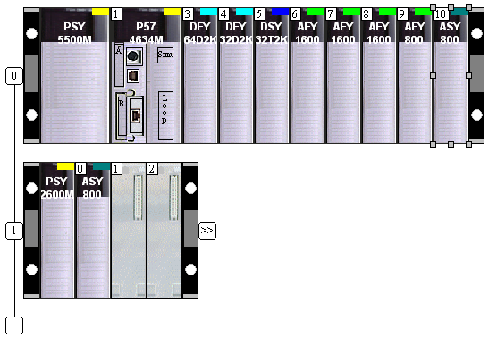
Рисунок 2.23 – Конфігурація ПЛК для реалізації функцій керування процесом дозування шихтових матеріалів в умовах аглофабрики ВАТ «Південний ГЗК»
Висновки за розділом

В проектній частині на основі аналізу існуючих структур систем автоматичного дозування шихти обрано оптимальну для умов агломераційного цеху ВАТ «Південний ГЗК» структуру системи автоматичного керування процесом дозування компонентів аглошихти.
Виконано аналіз існуючих критеріїв якості дозування матеріалів і з’ясовано, що в умовах шихтового відділення агломераційного цеху для оцінки якості роботи окремого дозатору доцільно використати значення середньоквадратичного відхилення продуктивності, а критерієм оцінки якості роботи системи автоматичного дозування в цілому найдоцільніше використати значення середньоквадратичного відхилення коефіцієнту співвідношення витрат компонентів.
Для розрахунку заданих значень витрат компонентів аглошихти для систем керування дозаторами запропоновано використати алгоритм стабілізації вмісту заліза в суміші рудних компонентів шихти (для розрахунку витрати аглоруди в залежності від витрати концентрату) та алгоритм стабілізації основності агломерату (для розрахунку витрат вапняку та коксу).
На основі математичних моделей елементів систем дощування розроблено структуру та визначено параметри налаштувань регуляторів для систем автоматичного дозування компонентів агломераційної шихти, що забезпечують високі якісні показники керування процесом.
Обґрунтовано структуру комплексу технічних засобів автоматизованої системи керування процесом дозування шихтових матеріалів та обрано відповідні технічні засоби для її реалізації.

